INSTITUTO FEDERAL DE SANTA CATARINA -CAMPUS LAGES
MARCELO AILTON CORREA
LETÍCIA BRANCO

PROJETO ROBÔ DE SUMO

LAGES
2016
MARCELO AILTON CORREA
LETÍCIA BRANCO

ROBÔ DE SUMO

Relatório cientifico-informativo apresentado
á disciplina de Manutenção e Projeto como
requisito parcial de avaliação, no curso
técnico em mecatrônica no Instituto Federal
Santa Catarina-IFSC sob direção do
professor Gianpaulo Alves Medeiros.

LAGES
2016

SUMÁRIO

1. OBJETIVO…………………………………………………………………………4
2. METODOLOGIA………………………………………………………………….4
2.1 DESCRIÇÃO DOS EQUIPAMENTOS…………………………………………4
3.DESENHO…………………………………………………………………………..7
4 ORÇAMENTO……………………………………………………………………...11
5 CRONOGRAMA …………………………………………………………………...11
6 REFERÊNCIA BIBLIOGRÁFICA ……………………………………………….12

1. OBJETIVO
Este projeto tem como finalidade a montagem de um robô, esse robô será desenvolvido para a modalidade de competição de sumô de robôs. O robô consiste em fazer movimentos programados pelo Arduino e o foco será tirar o adversário do tatame conforme as regras e esse robô deverá saber o limite do tatame para que seu movimento seja pausado.
Este projeto será realizado no Instituto Federal de Santa Catarina-IFSC no Campus Lages. O projeto será dividido em três partes: mecânica, elétrica e computacional. No laboratório de Processos de Fabricação vai ser desenvolvido a parte mecânica e também realizaremos um parte do trabalho em casa , utilizaremos os materiais disponíveis no laboratório(as chapas) e também compraremos uma partes dos materias(chapa de inox) que não estão disponível no laboratório para a construção da parte mecânica do robô. Já na parte elétrica e também eletrônica usaremos os laboratórios de elétrica e eletrônica, destacamos nessa parte de eletrônica o uso do Arduino. E na parte computacional usaremos o labóratorio de automação para realizar os programas necesssários para que o robô realize suas funções. O programa será desenvolvido para o Arduino. O arduino ira controlar a rotação dos motor conforme o sensor ira mandar um sinal para o arduino quando o robô chegar na parte branca do tatame, assim o robô voltara para trás dessa linha branca.

2. METODOLOGIA

Primeiramente pesquisamos os equipamentos que melhor se aplicam em nosso projeto. Logo após desenvolvemos a arquitetura do produto com todos os equipamentos citados acima. Depois disso, realizamos o levantamento de todos os custos, mão de obra e o tempo de desenvolvimento para podermos elaborar uma tabela desses dados, informando o orçamento do projeto.

2.1 DESCRIÇÃO DOS EQUIPAMENTOS

Utilizamos de uma série de equipamentos, os quais, estão listados a seguir:

- Motor Ak555

O MICRO MOTOR DC C/ CX RED. AK555/06PF24R350CE consiste numa forma simples e barata de se obter movimentação mecânica para dispositivos eletromecânicos. Motores compactos e potentes, com caixa de redução acoplada que diminui a sua velocidade e aumenta seu torque, para qualquer aplicação. Com rotação aproximada de 350 RPM.

Descrição do produto
- RPM: 350 RPM
- Velocidade: 350 RPM
- Potência: 15,00 W
- Corrente: 250,00 mA
- Corrente: 250,00 mA
- Tensão: 24,00 Vdc
- Torque: 6,00 kgf.cm
4

- Ponte H

Ponte H é um circuito de Eletrônica de potência do tipo chopper de classe E (um chopper classe E converte uma fonte fixa de corrente continua fixa em uma tensão de corrente continua variável abrindo e fechando diversas vezes), e, portanto, pode determinar o sentido da corrente, a polaridade da tensão e a tensão em um dado sistema ou componente.

- Arduino Uno

Arduino/ Genuino Uno é uma placa de microcontrolador baseado no ATmega328P (folha de dados).Dispõe de 14 pinos digitais de entrada / saída (dos quais 6 podem ser usados como saídas PWM), 6 entradas analógicas, um cristal de quartzo 16 MHz, a conexão USB, um fone de poder, um cabeçalho ICSP e um botão de reset. Ele contém tudo o necessário para apoiar o microcontrolador;basta conectá-lo a um computador com um cabo USB ou ligá-lo com um adaptador AC-CC ou bateria para começar .. Você pode mexer com o seu UNO sem worring muito sobre fazendo algo errado, cenário de pior caso você pode substituir o chip para alguns dólares e começar novamente.

Especificação Técnica
Microcontrolador | ATmega328P
Tensão de operacional | 5v
Tensão de entrada ( recomendado) | 7-12V
Tensão de entrada (limite) | 6-12V
Digital pinos I /0 | 14( dos quais 6 fornece saída PMW
PMW Digital pinos I/0 | 6
Pinos de entrada analógica | 6
Corrente DC por I/0 Pin | 20mA
Memória flash | 50mA

- Sensor LDR

O LDR (Light Dependent Resistor) é um componente cuja resistência varia de acordo com a intensidade da luz. Quanto mais luz incidir sobre o componente, menor a resistência. Este sensor de luminosidade pode ser utilizado em projetos com arduino e outros microcontroladores para alarmes, automação residencial, sensores de presença e etc.

5
Especificação
Modelo: GL5528 (datasheet)
Diâmetro: 5mm
Tensão máxima: 150VDC
Potência máxima: 100mW
Tensão de operação:-30°C a 70°C
Espectro: 540nm
Comprimento com terminais: 32mm
Resistência no escuro: 1 MΩ (Lux 0)
Resistência na luz: 10-20 KΩ (Lux 10)

- Led
O diodo emissor de luz, também conhecido pela sigla em inglês LED (Light Emitting Diode), é usado para a emissão de luz em locais e instrumentos onde se torna mais conveniente a sua utilização no lugar de uma lâmpada. Especialmente utilizado em produtos de microeletrônica como sinalizador de avisos, também pode ser encontrado em tamanho maior, como em alguns modelos de semafáros. Também é muito utilizado em painéis de LED, cortinas de LED, pistas de LED e postes de iluminação pública, permitindo uma redução significativa no consumo de eletricidade.

- Jumper

Jumper é um pequeno condutor utilizado para conectar dois pontos de um circuito eletrônico. São geralmente utilizados para configurar placas de circuitos, como placas-mãe de computadores. Também denomina-se umper um segmento de fio condutor soldado diretamente às ilhas de uma placa de circuito impresso com a função de interligar dois pontos do circuito.
- Bateria 14V

Bateria é um contentor cheio de químicos que produz elétrons. Enfim, é uma máquina eletroquímica, ou seja, uma dispositivo que cria eletricidade através de reações químicas.As baterias têm dois pólos, um positivo(+) e outro negativo(-). Os elétrons correm do pólo negativo para o pólo positivo, o que quer dizer que são colhidos no pólo negativo. Se os elétrons não viajarem do pólo negativo para o pólo positivo, a reação química não ocorre. Isto significa que a eletricidade só é gerada quando os dois pólos estão em contato, num circuito fechado, tal como numa aparelhagem ou um celular ligados e que a bateria quase não se gasta se arrumada quieta numa caixa.

- Aço Inox

O aço inoxidável é uma liga de ferro e crómio , podendo conter também níquel, molibdénio e outros elementos, que apresenta propriedades físico-químicas superiores aos aços comuns, sendo a alta resistência à oxidação atmosférica a sua principal característica. As principais famílias de aços inoxidáveis, classificados segundo a sua microestrutura, são: ferríticos, austeníticos, martensíticos, endurecíveis por precipitação e Duplex.
6

2.2 DESENHO

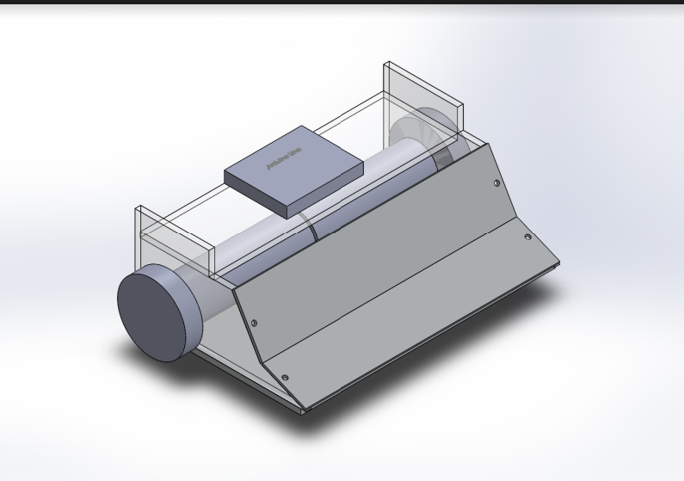

7
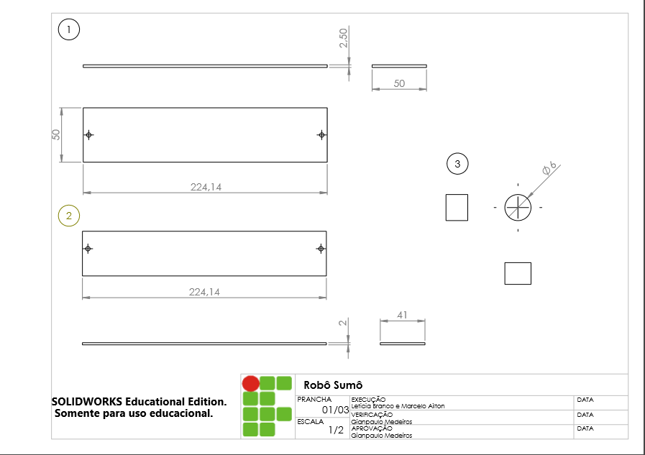

8
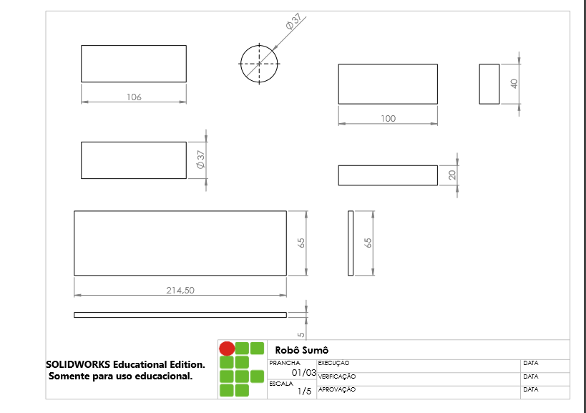

9
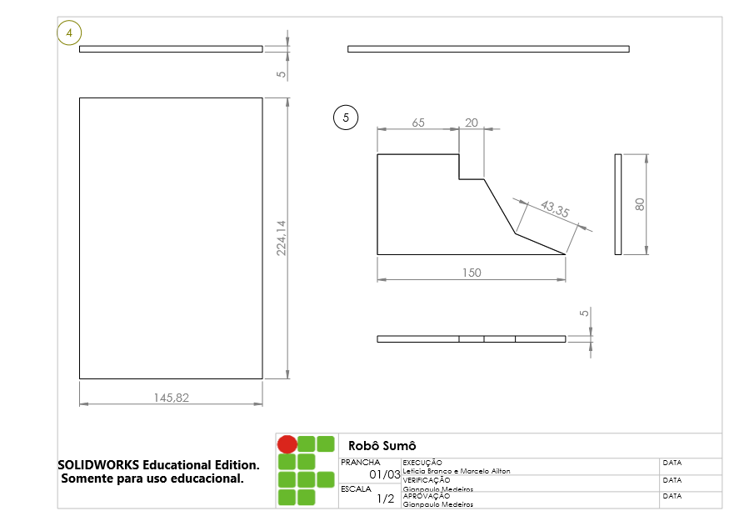

10

2.3 ORÇAMENTO

Produto | Fornecedor | Unidade | Quantidade | Valor Unitário(R$) | Valor total
Ponte H | Desconhecido | Uni. | 1 | 7,00 | 7,00
Arduino Uno | Arduino | Uni. | 1 | 68,00 | 68,00
Sensor LDR | Desconhecido | Uni. | 1 | 13,40 | 13,40
Bateria 14V | Desconhecido | Uni. | 1 | 50,00 | 50,00
Aço Inox | Desconhecido | m^2 |  | 30,00
Placa Universal | Desconhecido | Uni. | 1 | 0,25 | 0,25
Jumper | Robocore | Uni. | 60 | 0,39 | 23,40
Caixa de Redução | Desconhecido | Uni. | 2 | 25,00 | 50,00
Motor Ak555  108.6mm x 37mm | Akiyama | Uni. | 2 | 74,70 | 148,20
Led | Desconhecido | Uni. | 3 | 14,00 | 14,00
Mão de Obra |  | R$ | 50h | 1000,00 | 1000,00
 | Sub total |  |  |  | 1.420,25

2.4 CRONOGRAMA

 | 28/07 | 29/07 | 04/08 | 11/08 | 18/08 | 25/08 | 01/09 | 08/09 | 15/09 | 22/09 | 29/09 | 06/10 | 13/10 | 20/10 | 27/10
Pesquisa Bibliográficas | x
Elaboração do Projeto |  | x | x
Montagem e manutenção de dispositivos mecânicos estáticos. |  |  |  | x | x
Montagem e manutenção de dispositivos mecânicos deslizantes. |  |  |  |  |  | x | x
Montagem e manutenção de dispositivos eletrônicos. |  |  |  |  |  |  |  | x | x
Montagem e manutenção de sistemas multicomponentes |  |  |  |  |  |  |  |  |  | x | x
Montagem e manutenção de máquinas./Teste |  |  |  |  |  |  |  |  |  |  |  | x | x
Competições |  |  |  |  |  |  |  |  |  |  |  |  |  | x | x

11

3.REFERÊNCIA BIBLIOGRÁFICA

http://www.neoyama.com.br/produtos/micromotores/micro-motor-dc-com-caixa-de-reducao/micro-motor-dc-c-cx-red-tensao-2400-vdc-rpm-350-rpm/

https://pt.wikipedia.org/wiki/Ponte_H

https://www.arduino.cc/en/Main/ArduinoBoardUno

http://www.filipeflop.com/pd-225600-sensor-de-luminosidade-ldr-5mm.html

https://pt.wikipedia.org/wiki/Diodo_emissor_de_luz

https://pt.wikipedia.org/wiki/Jumper

www.diaadiaeducacao.pr.gov.br

https://pt.wikipedia.org/wiki/A%C3%A7o_inoxid%C3%A1vel

12

